**สถิตินักท่องเที่ยวชาวต่างชาติที่เดินทางเข้าประเทศไทยในปี พ.ศ. 2550 – 2559**

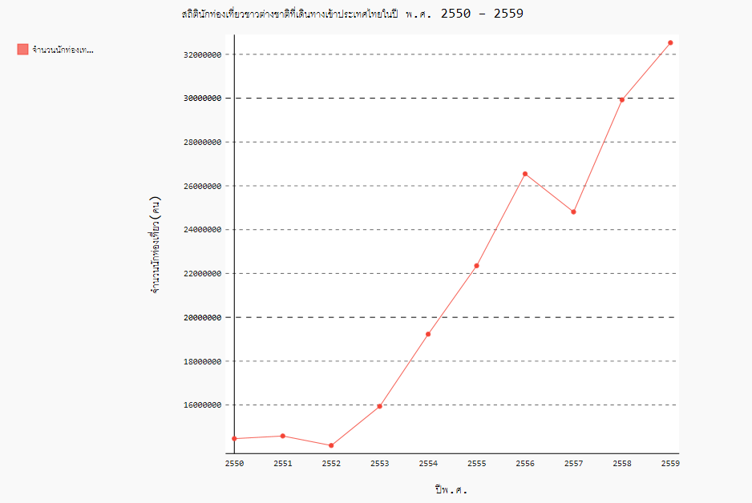

จากกราฟ จะแสดงให้เห็นว่าในปี 2557 มีจำนวนนักท่องเที่ยวที่ลดลงเป็นจำนวนเกือบสองล้านคน อาจเป็นเพราะ 3 สาเหตุ อย่างแรกในช่วงปี 2557 มีการระบาดอย่างร้ายแรงของโรคไวรัสอีโบล่าทั่วโลก จากเว็บไซต์ boe.moph ได้ระบุว่าพบผู้ป่วยจำนวนทั้งสิ้น 28,256 ราย และเสียชีวิตอีก 11,306 ราย (อัพเดทล่าสุดปี 2558) ด้วยความร้ายแรงของเชื้อไวรัสอีโบล่านี้ทำให้นักท่องเที่ยวที่เดินทางมาประเทศไทยมีจำนวนลดน้อยลง เพื่อหลีกเลี่ยงการติดเชื้อไวรัสดังกล่าว (<http://www.boe.moph.go.th/ebola.php>) และต่อมามีเหตุการณ์ฆาตกรรมนักท่องเที่ยวต่างชาติที่เกาะเต่า จ.สุราษฎร์ธานี จนเป็นข่าวที่โด่งดังไกลถึงต่างประเทศ ทำให้ชาวต่างชาติรู้สึกระหวาดระแวง เกิดความวิตกกังวลใจที่จะมาเที่ยวในประเทศ (https://democracyforburma.wordpress.com/ 2014/09/15/อัพเดพ-crime-910-2-นักท่องเที่ยวช/) สุดท้ายมีเหตุการณ์เผด็จการรัฐประหารภายในประเทศ จากทั้ง 3 เหตุการณ์ดังกล่าวทำให้นักท่องเที่ยวชาวต่างชาติมีจำนวนลดลง

**Statistics from Europe to Thailand in 2550 - 2559.**

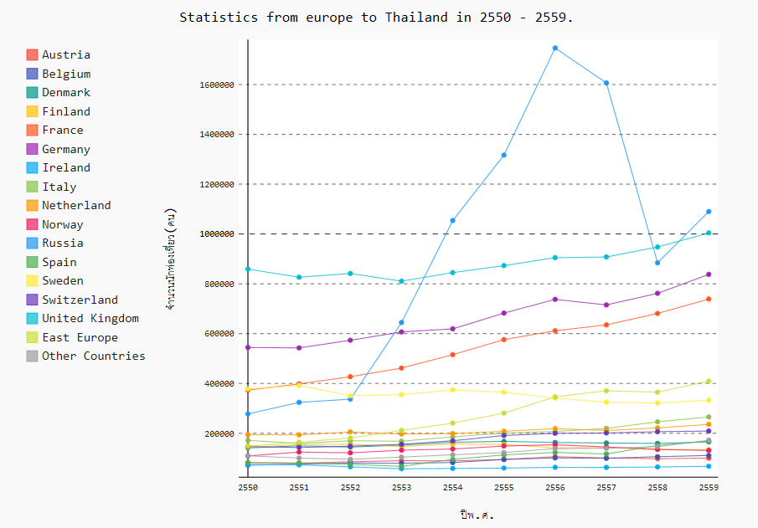

จากกราฟจำนวนนักท่องเที่ยวของชาวยุโรปที่มาท่องเที่ยวในไทย ช่วงปี 2552- 2556 ชาวรัสเซียได้มีการมาทำธุรกิจทางด้านเศรษฐกิจและการค้ากับไทย ทำให้ชาวรัสเซียได้มาประเทศไทยเพิ่มขึ้นเรื่อยๆ (ที่มา : http://thailand.mid.ru/th/rus-thai-relations/economy-th) จนกระทั่งปี 2557 ภายในประเทศไทยเกิดการประท้วงรัฐประหาร อาจเป็นเพราะสาเหตุนี้ที่ทำให้จำนวนนักท่องเที่ยวชาวรัสเซียมาไทยน้อยลง ต่อมาช่วงปี 2558 จะเห็นได้ว่ามีจำนวนของชาวรัสเซียลดลงจากปี 2557 เป็นจำนวน 700,000 กว่าคนอาจเป็นเพราะว่า ในปีนั้นเกิดสงครามครั้งใหญ่ระหว่างสหรัฐกับรัสเซีย ทำให้ชาวรัสเซียเกิดการแตกแยกส่งผลให้ชาวรัสเซียในปีนั้นมีการท่องเที่ยวลดลง(<http://www.thansettakij.com/chttp://www.thansettakij.com/content/12244ontent/12244>)

**Statistics form oceania to Thailand in 2550 – 2559.**

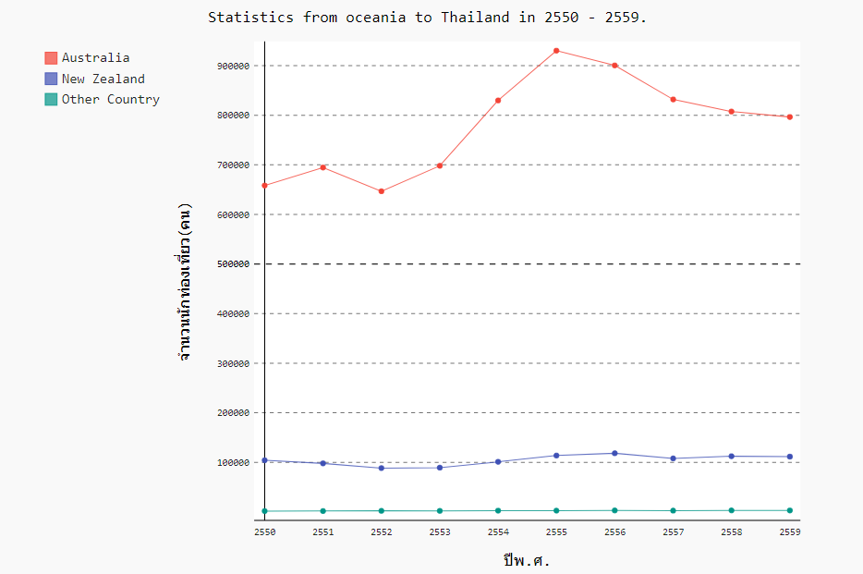

Oceania เป็นผืนแผ่นดินที่ประกอบไปด้วยประเทศออสเตรเลีย ประเทศนิวซีแลนด์ และหมู่เกาะต่างๆ โดยพื้นที่ของ Oceania ส่วนมากเป็นของประเทศออสเตรเลียเกือบทั้งหมด ซึ่งไม่ค่อยน่าแปลกใจสักเท่าไหร่ที่คนออสเตรเลียเดินทางไปท่องเที่ยวที่ประเทศไทยมากกว่าคนประเทศอื่นๆ จากกราฟจะเห็นได้ว่าช่วงปี 2552 จำนวนนักท่องเที่ยวชาวออสเตรเลียลดลงอาจเป็นเพราะว่าในช่วงปี 2552 มีการระบาดของโรคไข้หวัดใหญ่สายพันธุ์ใหม่ 2009 หลังจากนั้นนักท่องเที่ยวชาวออสเตรเลียก็ได้มาท่องเที่ยวในไทยเพิ่มขึ้นเรื่อยๆ จนกระทั่งถึงปี 2556 นักท่องเที่ยวชาวออสเตรเลียก็มีจำนวนลดลง และในปี 2557 มีนักท่องเที่ยวจากเดิมเป็นจำนวนเกือบแสนคน นอกจากเหตุการณ์ฆาตกรรมนักท่องเที่ยวแล้วยังมีข่าวที่ตำรวจไทยยัดข้อหาให้นักข่าวชาวออสเตรเลียอีกด้วยจึงเป็นข่าวที่โด่งดังอีกข่าวในประเทศออสเตรเลีย อาจเป็นอีกสาเหตุหนึ่งที่ทำให้นักท่องเที่ยวชาวออสเตรเลียมีจำนวนลดลง (<http://www.manager.co.th/local/ViewNews.aspx?NewsID=9580000008088>)

**Statistics from south asia to Thailand in 2550 - 2559**

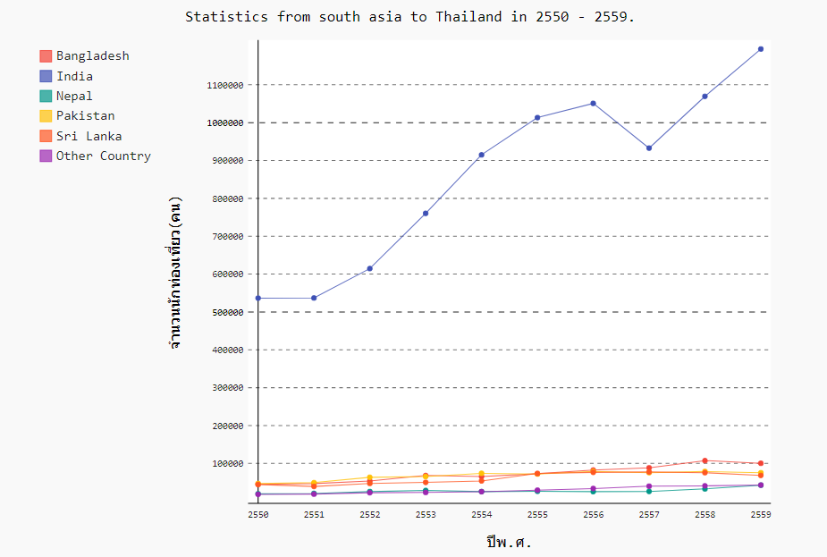

พื้นที่ของทวีปเอเชียใต้ส่วนใหญ่เป็นของประเทศอินเดีย และคนในประเทศอินเดียมีจำนวนมากที่สุดในทวีปนี้ทำให้เส้นกราฟของนักท่องเที่ยวชาวอินเดียโดดสูงกว่านักท่องเที่ยวประเทศอื่นๆ จากกราฟจะเห็นว่าจำนวนนักท่องเที่ยวมีเพิ่มขึ้นเรื่อยๆ จนกระทั่งมาถึงปี 2557 จำนวนนักท่องเที่ยวก็ลดลงเป็นอย่างมาก น่าจะเป็นเพราะสาเหตุเดียวกันคือ ในปีนั้นเกิดโรคระบาดจากเชื้อไวรัสอีโบล่า เกิดเหตุการณ์ฆาตกรรมนักท่องเที่ยวและการประท้วงขับไล่รัฐประหาร พอเหตุการณ์ค่อยๆเงียบลง นักท่องเที่ยวก็เข้ามาในประเทศไทยเพิ่มขึ้นเรื่อยๆเหมือนเดิม

**สถิตินักท่องเที่ยวแต่ละทวีปที่เดินทางเข้าประเทศไทยในปี พ.ศ. 2550 - 2559**

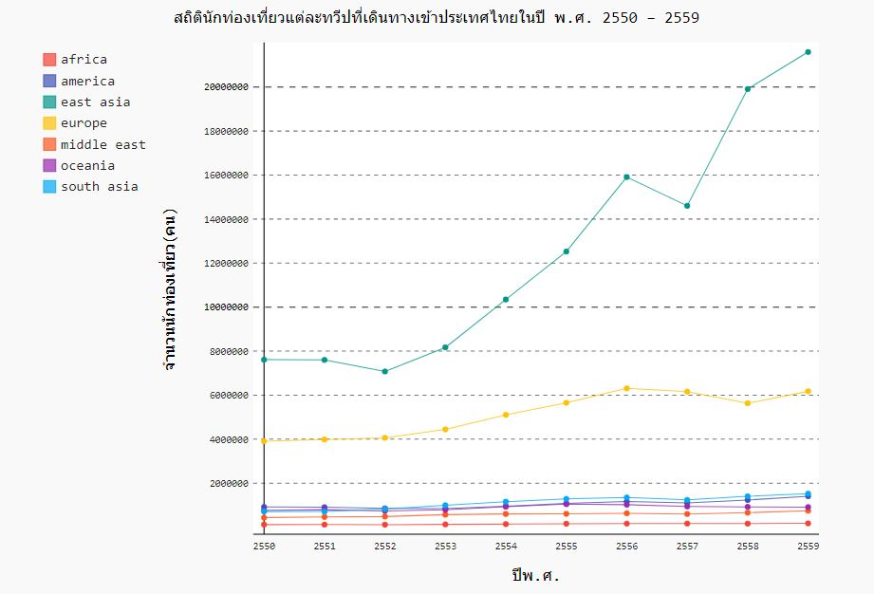

จากกราฟแสดงจำนวนนักท่องเที่ยวของแต่ละทวีปจะเห็นได้ว่า นักท่องเที่ยวในทวีป east asia นั้นมีจำนวนมากกว่าทวีปอื่นๆ เพราะว่าประเทศไทยเราตั้งอยู่ในทวีปนี้ ไม่ไกลกับประเทศในทวีปนี้มากนักทำให้การเดินทางเข้ามาประเทศไทยง่ายกว่าทวีปอื่นๆ